Обязанность граждан по заключению договоров на техническое обслуживание газового оборудования!
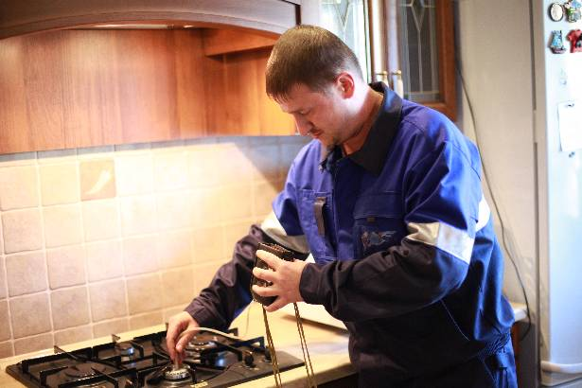
В Управление Роспотребназора по Волгоградской области поступает большое количество обращений возмущённых граждан, связанное с получением ими писем от поставщика газа - ООО «Газпром межрегионгаз Волгоград» с требованием заключить договор на техническое обслуживание внутридомового/внутриквартирного газового оборудования. В противном случае поставщик грозится передать информацию для возбуждения административного производства и приостановить подачу газа в жилое помещение.
В связи с этим, считаем необходимым довести до сведения потребителей следующую информацию.
П. 1 ст. 421 Гражданского кодекса Российской Федерации предусматривает, что понуждение к заключению договора не допускается, за исключением случаев, когда обязанность заключить договор законом или добровольно принятым обязательством.
Так вот, обязанность граждан по заключению договора на техническое обслуживание внутридомового/внутриквартирного газового оборудования предусмотрена подп. к) п. 21 Правил поставки газа для обеспечения коммунально-бытовых нужд граждан, утв. Постановлением Правительства РФ от 21.07.2008 N 549 (далее – Правила 549), согласно которому, абонент обязан своевременно заключать договор о техническом обслуживании и ремонте внутридомового и (или) внутриквартирного газового оборудования.
«Абонент» - это сторона договора, обязанная принять поставленный газ и оплатить его. Абонентом может выступать физическое лицо (гражданин), в том числе собственник (наниматель) жилого дома, приобретающий газ для удовлетворения личных, семейных, домашних и иных нужд, не связанных с осуществлением предпринимательской деятельности (п. 2 Правил 549).
В силу п. 6 Правил пользования газом в части обеспечения безопасности при использовании и содержании внутридомового и внутриквартирного газового оборудования при предоставлении коммунальной услуги по газоснабжению, утв. Постановлением Правительства РФ от 14.05.2013 N 410 (далее – Правила 410) предусмотрено, что работы по техническому обслуживанию и ремонту внутриквартирного газового оборудования выполняются специализированной организацией на основании договора о техническом обслуживании и ремонте внутридомового и (или) внутриквартирного газового оборудования, заключенного между заказчиком и исполнителем.
В силу п. 2 Правил 410 "заказчик" – это, в том числе, физическое лицо (гражданин), являющееся собственником (пользователем) помещения в многоквартирном доме или домовладения, выступающий стороной договора о техническом обслуживании и ремонте внутридомового и (или) внутриквартирного газового оборудования, заказывающей выполнение работ (оказание услуг) по такому договору, обязанной принять и оплатить выполненные работы (оказанные услуги);
"исполнитель" – это специализированная организация, которая на основании договора о техническом обслуживании и ремонте внутридомового и (или) внутриквартирного газового оборудования, являющегося комплексным договором, содержащим элементы договора подряда и возмездного оказания услуг, приняла на себя обязательства по выполнению работ (оказанию услуг), предусмотренных договором о техническом обслуживании и ремонте внутридомового и (или) внутриквартирного газового оборудования.
Таким образом, заключение такого договора обязательно не только для собственников, но и для пользователей жилых помещений (нанимателей).
П. 32 Правил 410 предусмотрен исчерпывающий перечень случаев, в которых собственник (пользователь) помещения в многоквартирном доме или собственник домовладения вправе отказаться от заключения договора о техническом обслуживании и ремонте внутридомового и (или) внутриквартирного газового оборудования и не может быть понужден к его заключению:
а) в случае, если от имени собственника помещения в многоквартирном доме договор о техническом обслуживании и ремонте внутридомового и (или) внутриквартирного газового оборудования уже заключен управляющей организацией (товариществом или кооперативом), действующей в качестве агента от имени и в интересах собственника помещения в многоквартирном доме;
б) в случае, если собственником домовладения договор о техническом обслуживании и ремонте в отношении внутридомового газового оборудования домовладения и при использовании в качестве топлива сжиженного углеводородного газа уже заключен с другой специализированной организацией, а также если подача газа на внутридомовое газовое оборудование не осуществляется в связи с отсутствием договора поставки газа с поставщиком газа или расторжением такого договора в порядке, предусмотренном Правилами 549;
в) в случае, если подача газа на внутриквартирное газовое оборудование или внутридомовое газовое оборудование домовладения не осуществляется в связи с отсутствием договора поставки газа с поставщиком газа или расторжением такого договора в порядке, предусмотренном Правилами 549.
Кроме того, одним из оснований приостановления поставки газа по заключенному договору согласно п. 45 Правил 549, подп. б) п. 80 Правил 410 является отсутствие у абонента договора о техническом обслуживании и ремонте внутридомового и (или) внутриквартирного газового оборудования, заключенного со специализированной организацией.
Что касается штрафных санкций, то в декабре 2016г. в Кодекс об административных правонарушениях РФ была внесена статья 9.23., предусматривающая ответственность, в том числе и физических лиц, за нарушение правил обеспечения безопасного использования и содержания внутридомового и внутриквартирного газового оборудования.
Таким образом, заключение указанного договора предусмотрено нормами закона и является обязательным для всех граждан, заключивших договор на поставку газа с ресурсоснабжающей организацией, а его отсутствие может повлечь такие неприятные моменты, как отключение от услуги и привлечение к административной ответственности.

________________________________________

Информационный материал размещен на сайте Управления Роспотребнадзора по Волгоградской области: http://34.rospotrebnadzor.ru/

